2019
Physique

2020
Chimie
Devoir Surveillé 2 S1
بسم الله الرحمن الرحيم
Sidi kacem
Pr :ISMAIL ARAIBACH

Lycée elmoutanabi
Classe :TCSF 1/2

Exercice :1(le mouvement)
5pt
Physique 1

1
1
1.5
1.5

0.5
1
1

1
1

1
1
1
1

1
1

1.5

1.5
1
1

2
1
1

Une voiture A et un motard $M$roulent à des vitesses respectives : $V_{1}$=28 ,8km/h ; $V_{2}$=36km/h .
A l’instant qu’on choisit comme origine des temps (t=0) la voiture grille un feu rouge et le motard
La suit, la distance qui les sépare en ce moment est $D$=20 m .
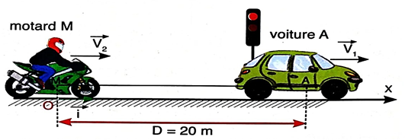

x=0

- Quelle est la nature des mouvements de la voiture et du motard ?
- Convertir la valeur de V₁ et V₂ en m /s .
- Ecrire les deux équations horaires des mouvements de la voiture et du motard.
- déterminer l’instant et la position où la voiture et le motard seront côte à côte
2.5pt
Physique 2
Exercice :2(le principe d’inertie)

Deux boules de masses respectivement m₁ et m₂ sont liées par une liaison rigide de masse négligeable
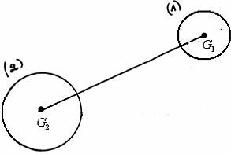
On donne m₂=5m₁
- G₁ le centre d’inertie de la boule1
- G₂ le centre d’inertie de la boule2
- G le centre d’inertie de l’ensemble boule1+ boule2
- Rappeler la relation barycentrique
- Montrer que : $\vec{GG_{1}}=-5 \vec{GG_{2}}$ et $GG_{1}=\frac{5}{6}G_{1}G_{2}$
- Sachant que G₁G₂=60cm calculer la valeur de GG₁ et GG₂
6pt
Physique 3
Exercice :3(le mouvement et le principe d’inertie)

Le mouvement d’une bille est enregistré dans un référentiel lié à la terre. La durée entre deux positions successives est $τ$=40ms .On prend comme Origine du temps (t=0) l’instant le point $M_{0}$ .on obtient
Position | $$M_{1}$$ | $$M_{2}$$ | $$M_{3}$$ | $$M_{4}$$ | $$M_{5}$$
Abscisse x(m) | 0.02 | 0.04 | 0.06 | 0.08 | 0.10
Ordonnée y(m) | 0.01 | 0.012 | 0.015 | 0.03 | 0.04
- Selon quel axe le mouvement est-il rectiligne uniforme ?
- Calculer la vitesse du mouvement selon l’axe ($Ox$) .
- En déduire la somme vectorielle des forces extérieures $\sum{\vec{F_{ext} }}$ selon l’axe ($Ox$)
- Calculer la vitesse instantanée selon l’axe ($Oy$) aux points $M_{2}$ et $M_{4}$
- Mouvement de $M$ selon l’axe ($Oy$) est – il uniforme ? Justifier la réponse
- Montrer que $\sum{\vec{F_{ext} }}≠\vec{0}$selon l’axe ($Oy$)
7pt

1
1
0.75

0.75
0.75

0.75

1
1

chimie
Exercice : 4(le modèle de l’atome)

L’aluminium symbolisé par Al possède 27 nucléons. La charge du noyau est q_{n} = 2,08.10⁻¹⁸C.
- Montrer que le numéro atomique d’aluminium Z=13.
- Calculer le nombre de neutrons N d’aluminium.
- Quel est le nombre d’électrons d’aluminium?
- Donner la représentation symbolique de l’atome d’aluminium
- Écrire la structure électronique de cet atome.
- Déterminer la couche externe. Est-ce que la couche externe saturée ou non?
- Calculer une valeur approchée de la masse de l’atome d’aluminium.
- Calculer le nombre d’atomes d’aluminium contenu dans un échantillon de masse m= 10g .
Données :
Charge élémentaire : e = 1, 6 × 10⁻¹⁹ C Masse de proton : m_{p} = 1, 673 × 10⁻²⁷kg
Masse de neutron : m_{n} = 1, 675 × 10⁻²⁷kg

Pr :ismail araibach /rida elghouati /hamdon monaim

